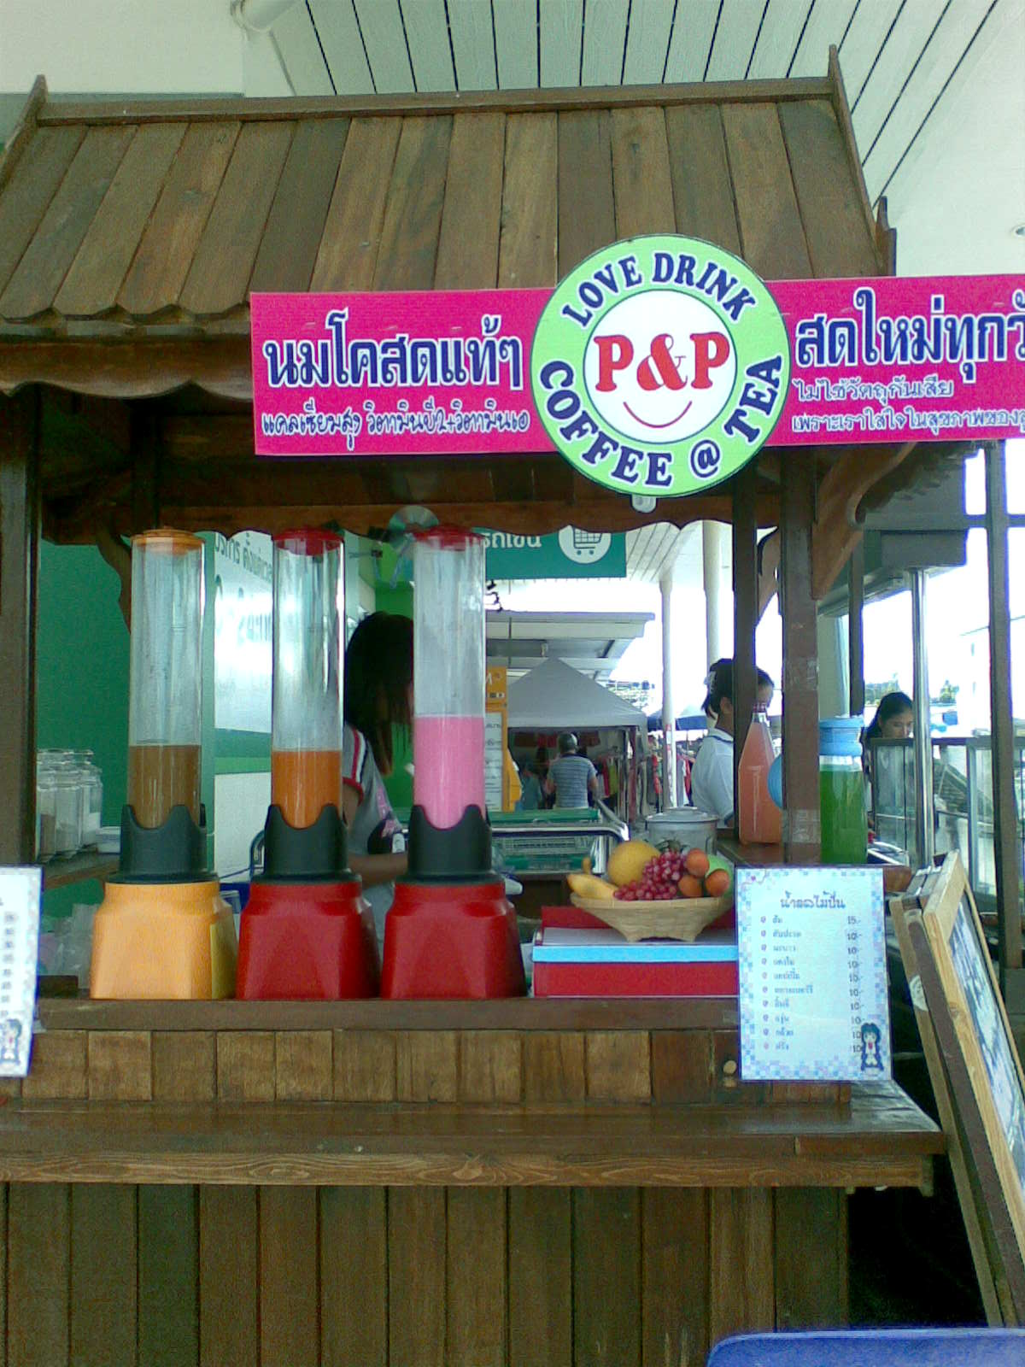

เครื่องดื่มฮิตๆ อินเทรนด์แบบญี่ปุ่น
ด่วน ! โปรโมชั่นพิเศษ วันนี้ถึง 30 มิถุนายนนี้เท่านั้น
สำหรับท่านกำลังมองหาธุรกิจทำเงิน
เพียงแค่ 19,900 บาท ก็เป็นเจ้าขอธุรกิจได้
มีอุปกรณ์ครบชุดพร้อมขายได้เลย
- บ้านไม้ทรงไทย 1 หลัง
- หลอดน้ำ 5 หลอด มูลค่าหลอดละ 1,800 บาท
- ขวดวิปครีม 1 กระบอก 2,100 บาท
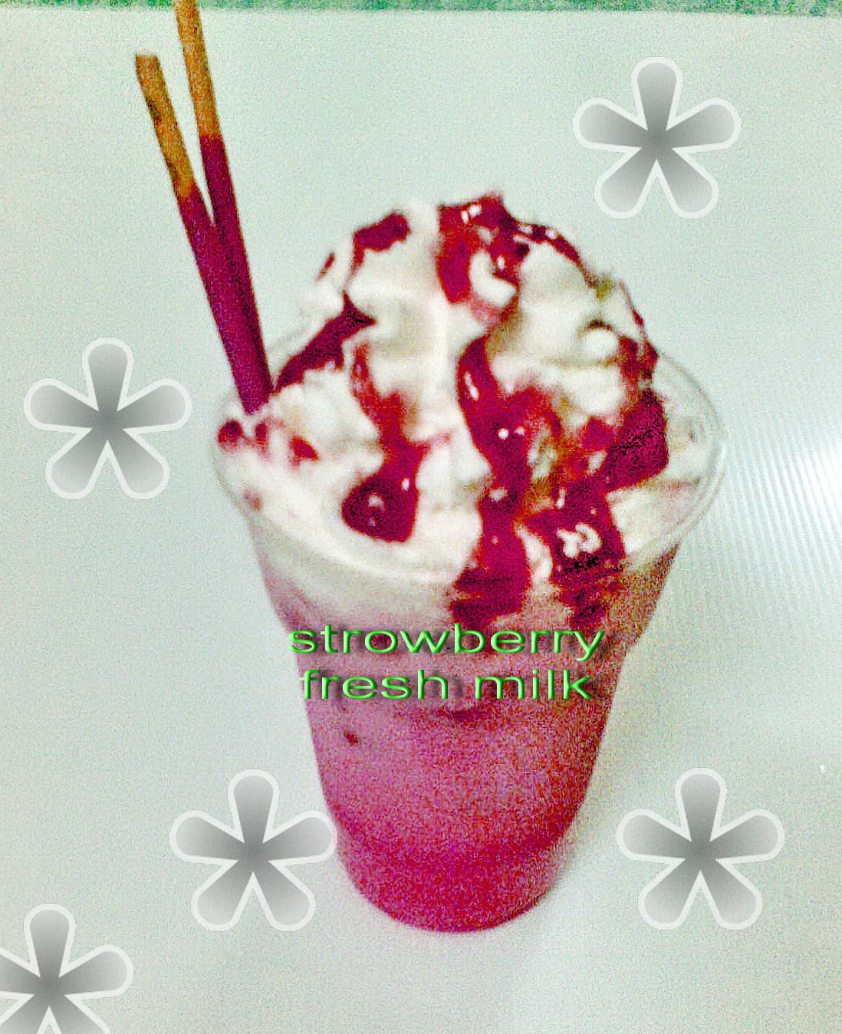
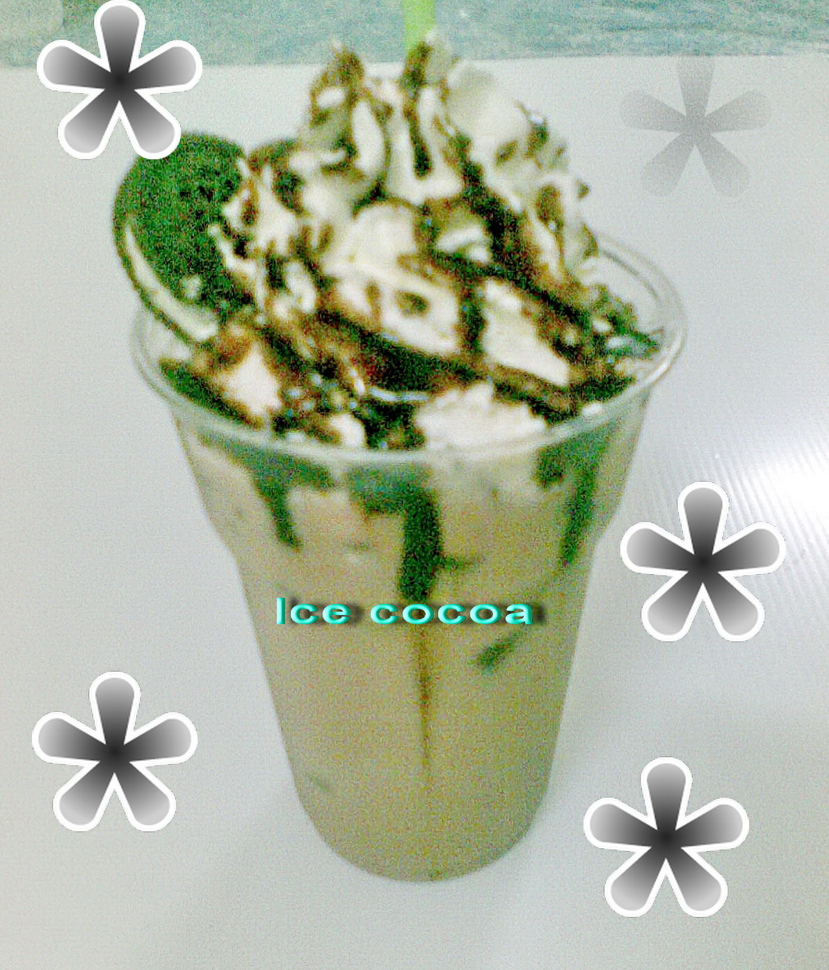
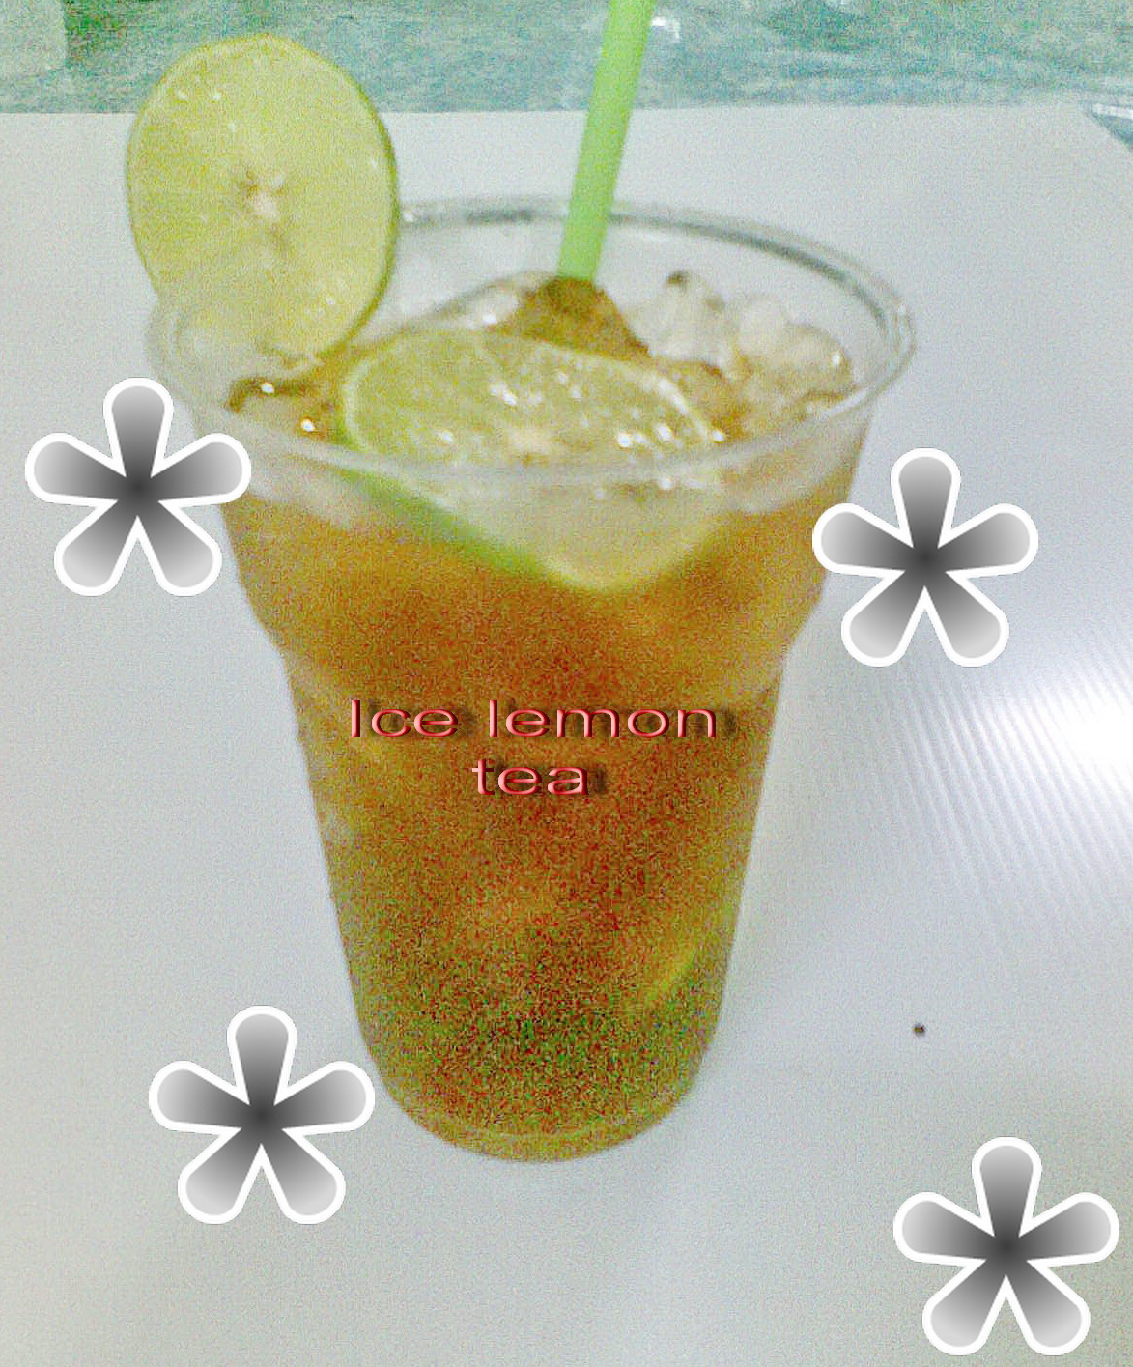

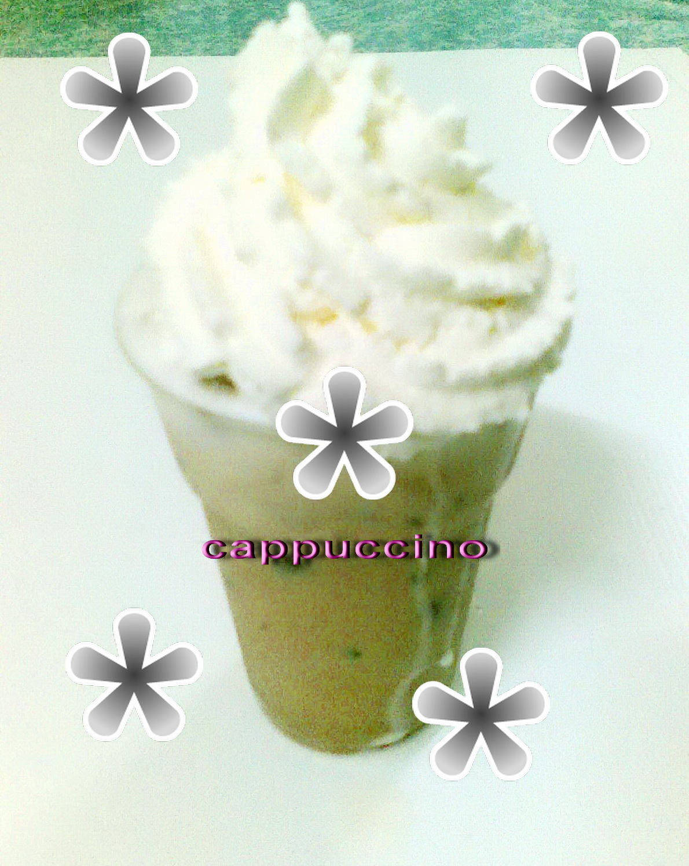
- พร้อมสอนสูตรทำเครื่องดื่ม

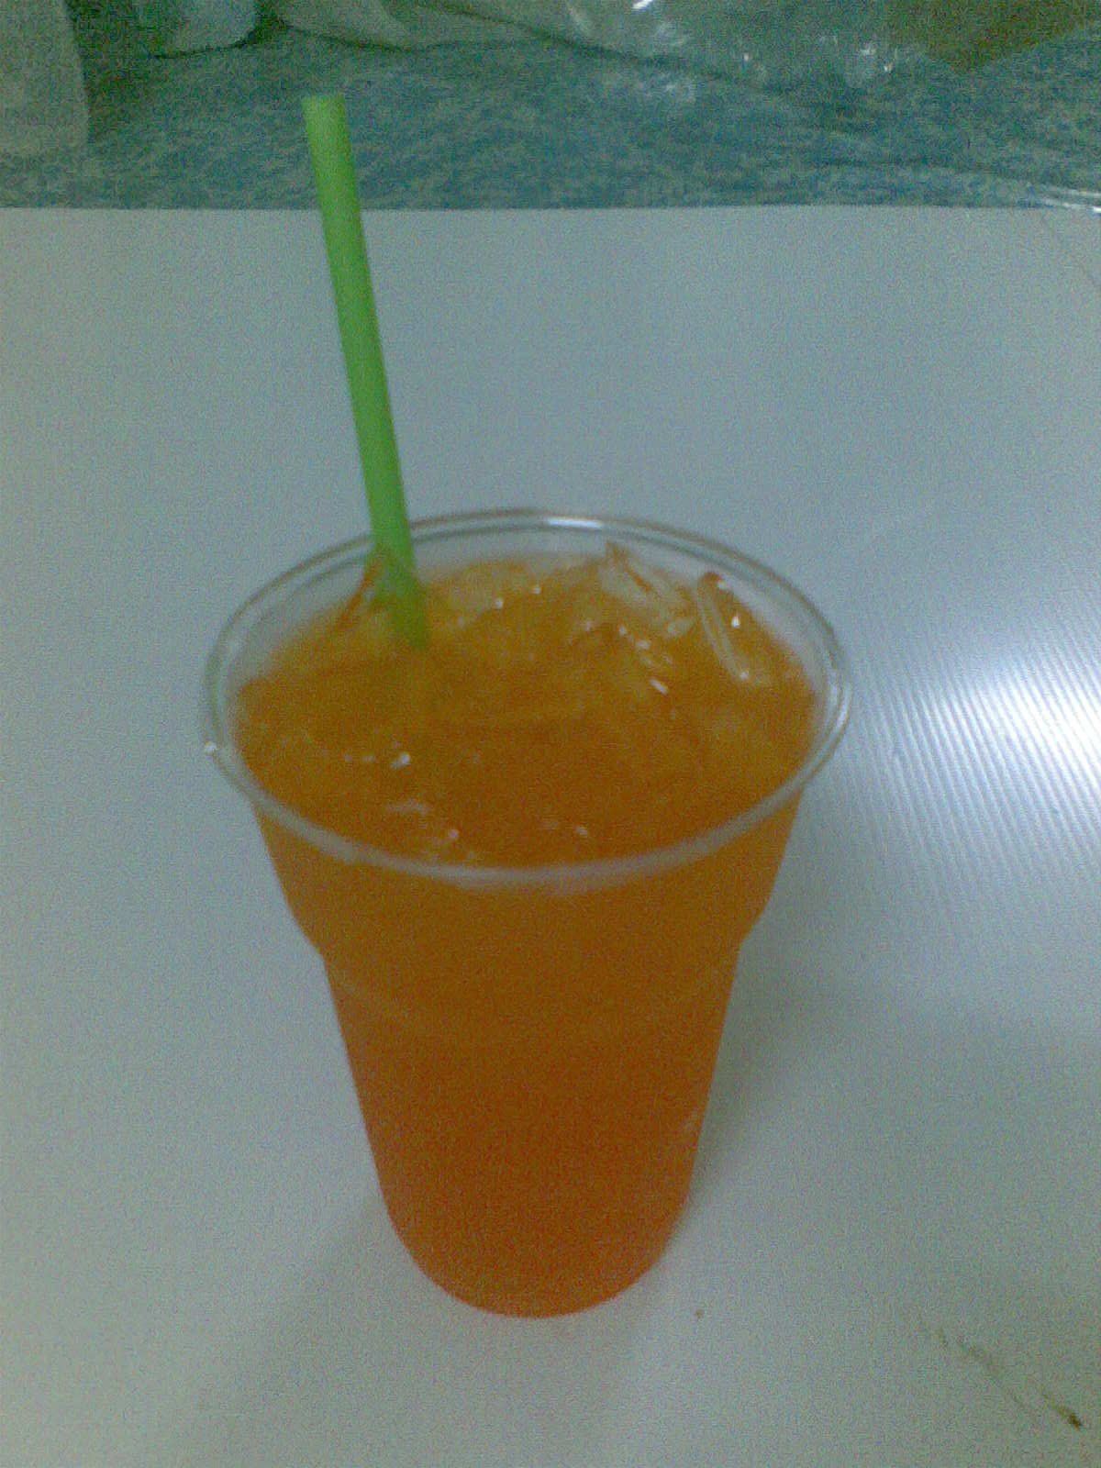
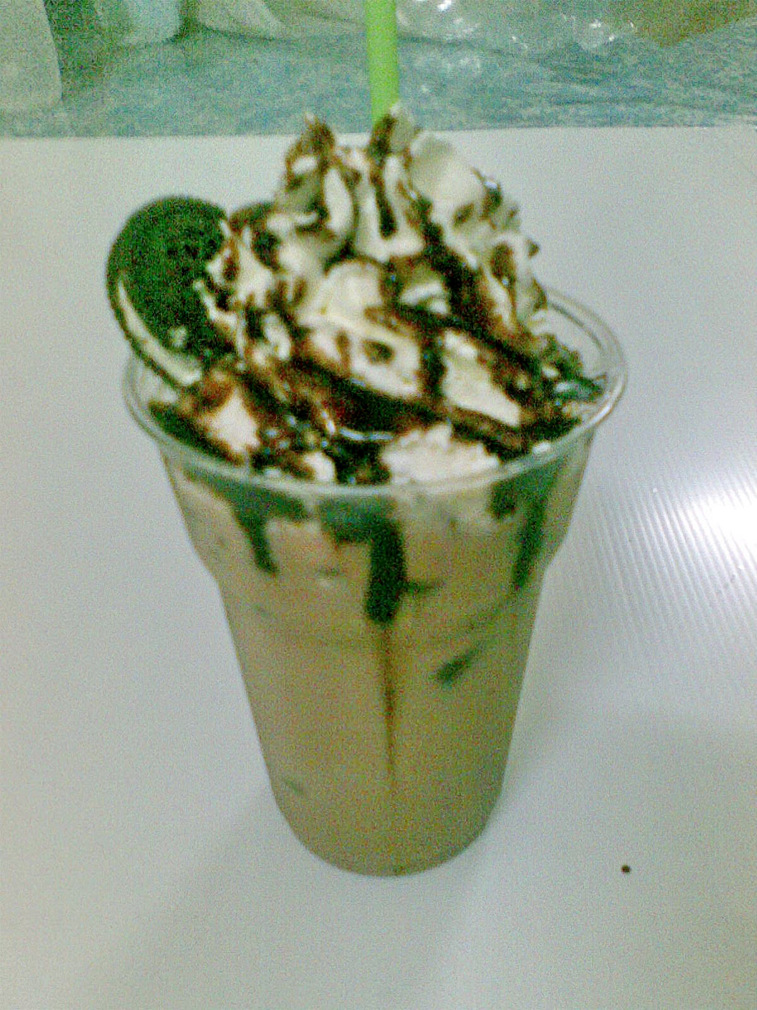
ชา กาแฟ นม coffee milk tea กาแฟเย็น ,ร้อน
Ice coffee
มอคค่า
Ice mocha
คาปูชิโน
Cappuccino
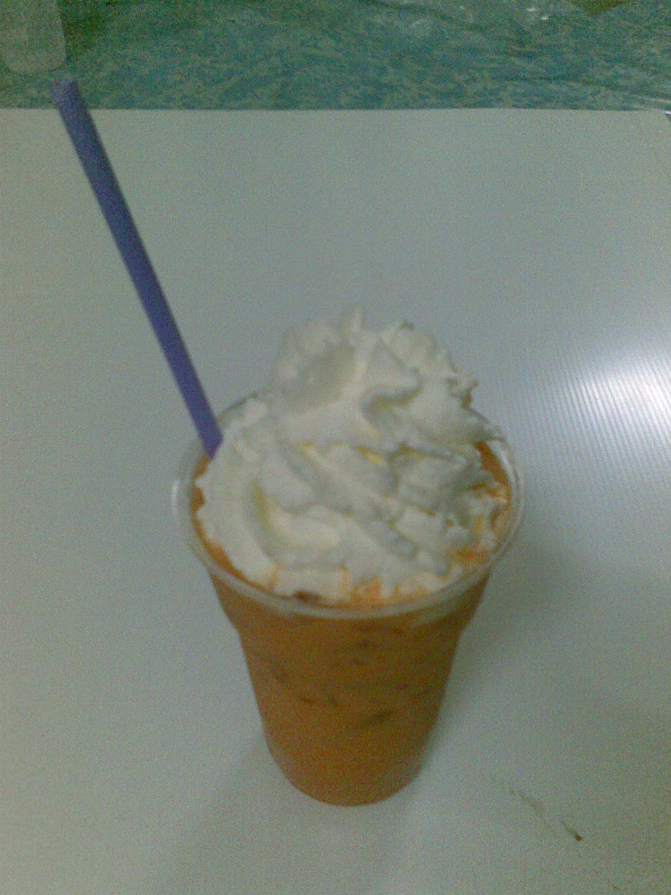
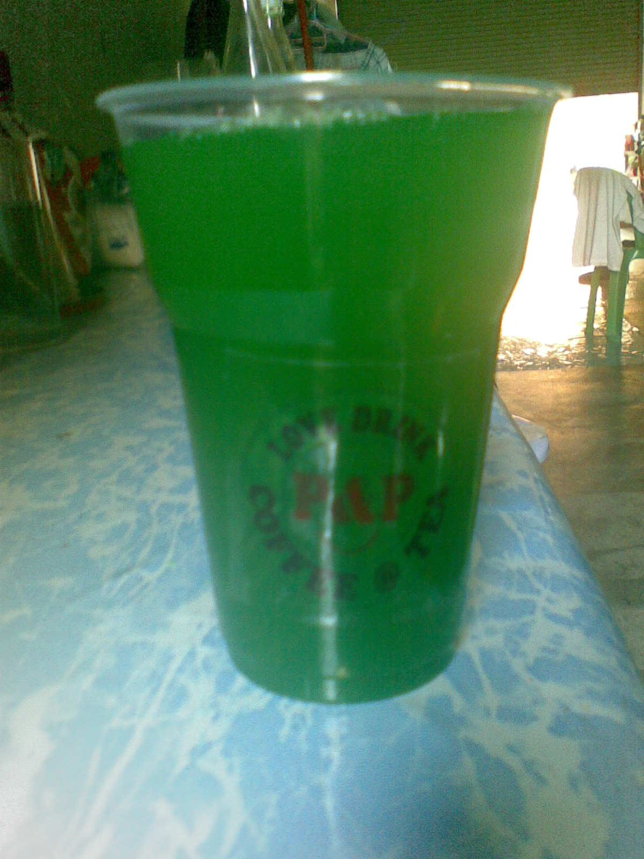
ชานมเย็น
Ice tea fresh milk
ชามะนาว
Ice lemon tea
ช็อกโกแล๊ต
Choccolate
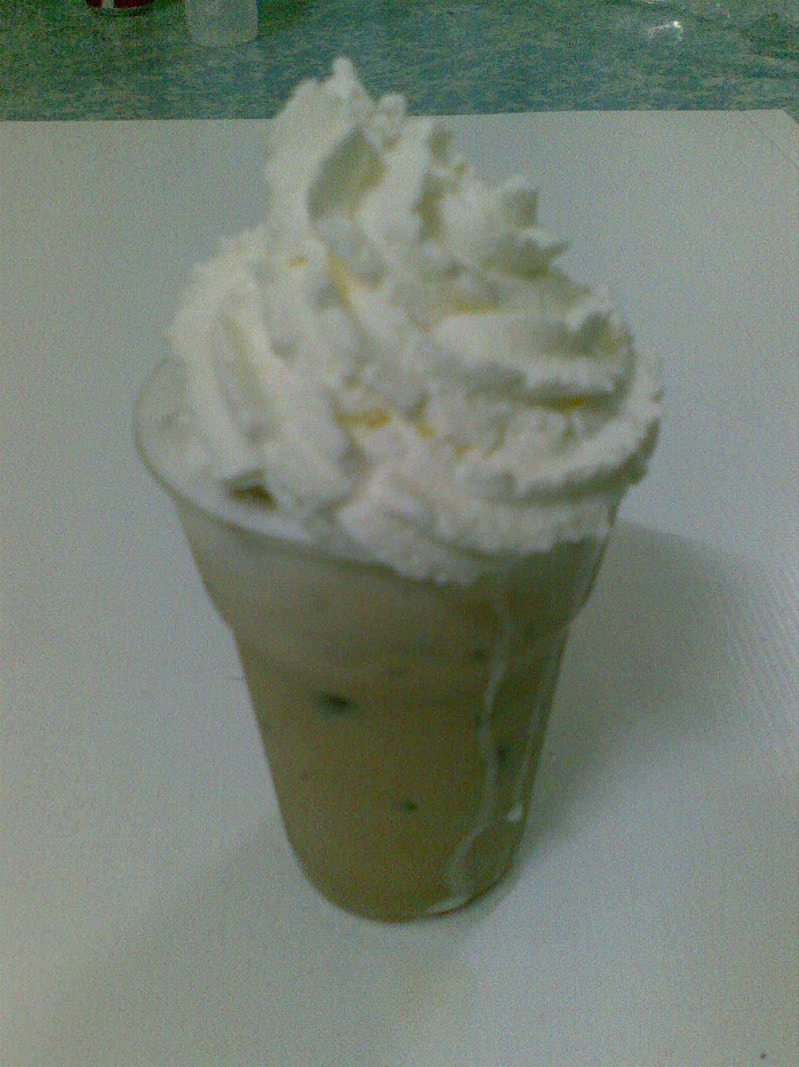
ชาเขียวญี่ปุ่น
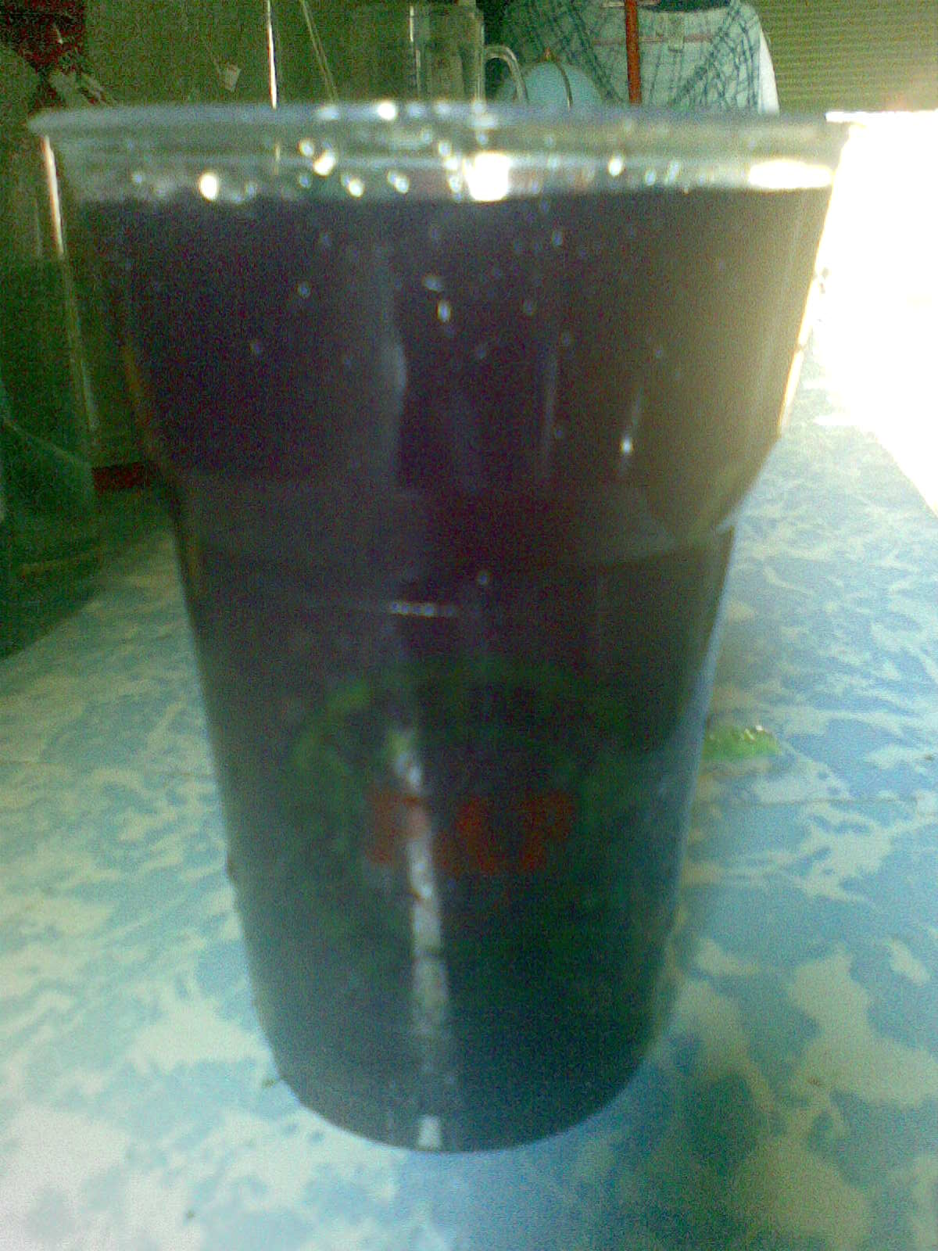
Green tea
วนิลลานมสด
Vanilla fresh milk
สตรอเบอรี่นมสด
Strowberry fresh milk

น้ำผลไม้ juice
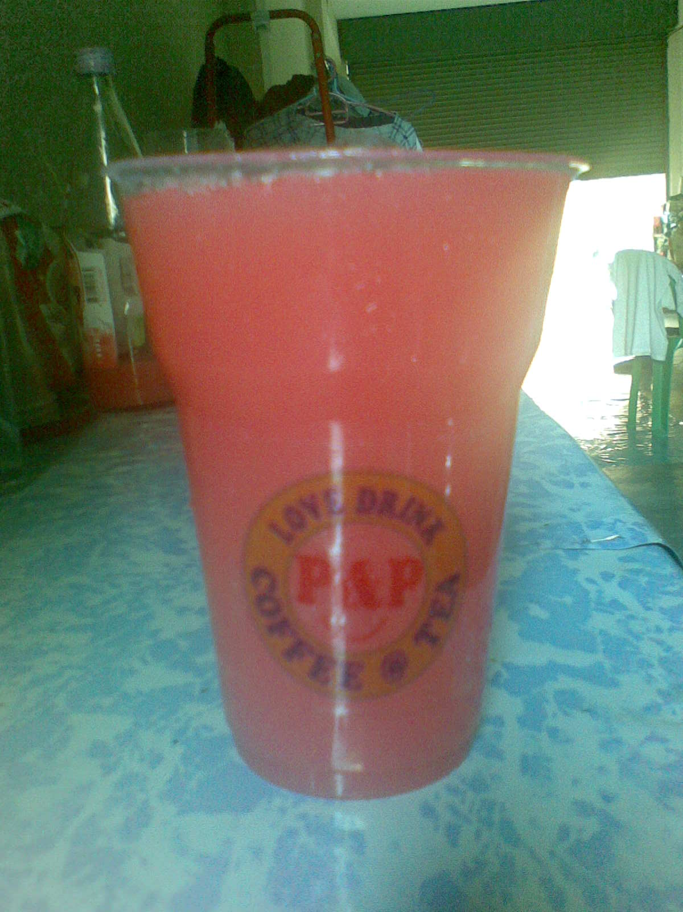
ส้ม
Orange juice
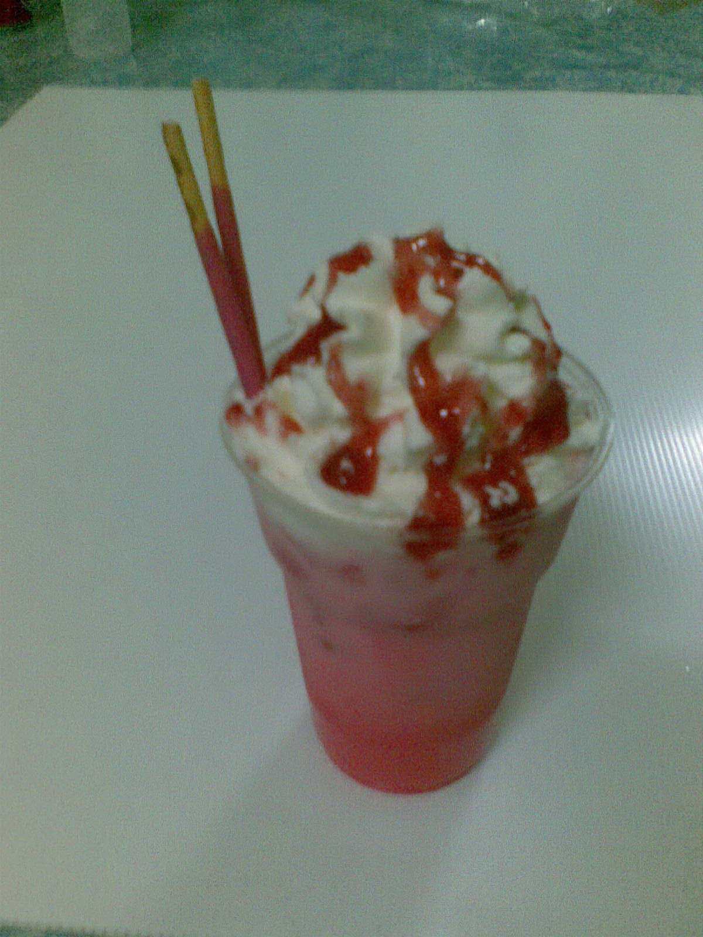
กีวี่
Kivi juice
องุ่น
Grape juice
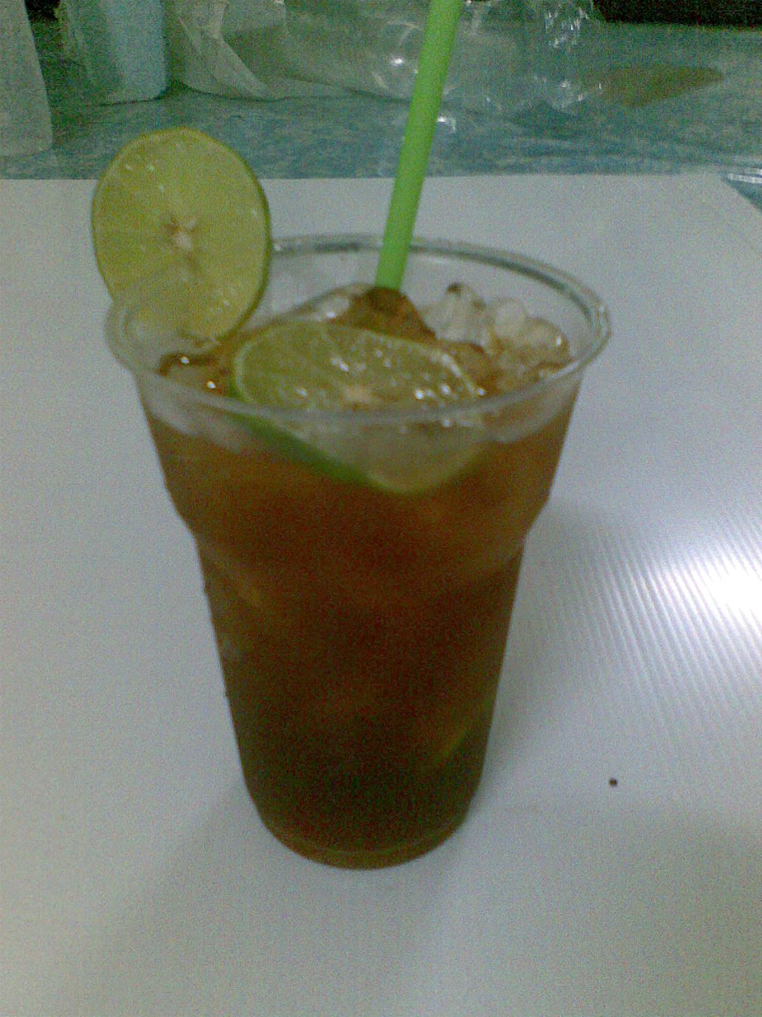
ลิ้นจี่
Lychee
มะนาว
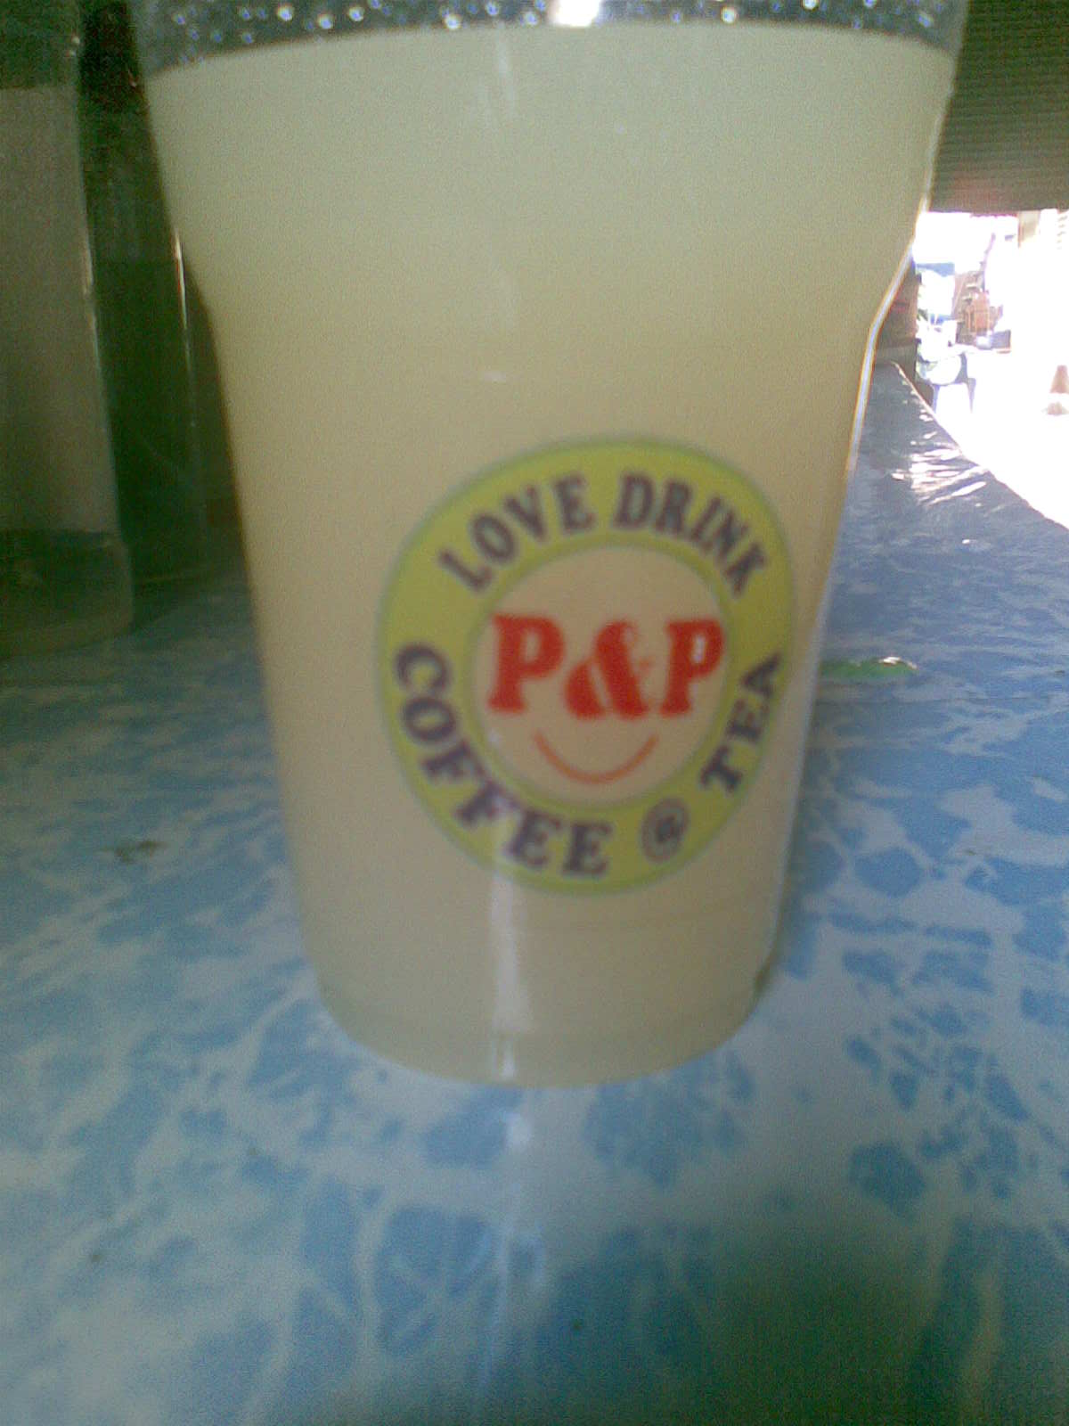
Lemon juice
แตงโม
watermelon
แอปเปิ้ล
Apple juice
สับปะรด
Pineapple juice
สตรอเบอรี่
Strowberry juice
รับจัดงานนอกสถานที่
เครื่องดื่มคุณภาพเยี่ยม พร้อมเบเกอรี่
- 3,000 ลูกค้า 20-50 คน
- 5,500 ลูกค้า 50-100 คน
ในเขตพัทยาไม่บวกค่าน้ำมัน
นอกเขตพัทยา บวกค่าน้ำมัน

สนใจธุรกิจ ติดต่อ คุณ อารีทิพย์
085-2233319
Pencil_p@windowslive.com

